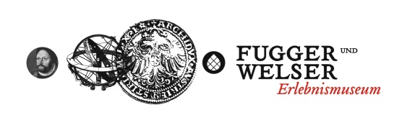
Museumsbereich: Erdgeschoss, Raum 2; Fondaco dei Tedeschi

Vom Zentrum der Barchentweberei zum Finanzplatz
 Beantworten Sie folgende Fragen anhand der Texte auf den Schautafeln:
1. Was ist Barchent? __________________________________________________________
2. Wie konnte man beim Kauf von Barchent aus Augsburg die Qualität feststellen?
Tipp: Schauen Sie sich auch mal die Informationen auf dem Tisch an.
______________________________________________________________________________________________________________________________________________________
3. Wie wurde die Qualität gewährleistet?
______________________________________________________________________________________________________________________________________________________

Woran orientiert man sich heute als Verbraucher/-in, wenn es um die Qualität geht?
Und heute?
_____________________________________________________________________________________________________________________________________________________________________________________________________________________________________________

 Um sich in einer Stadt zurechtzufinden, hilft ein Stadtplan. Dieser war vor allem für ortsfremde Kaufleute sehr wichtig. Einen Stadtplan von Venedig stellte der Maler und Kupferstecher Jacopo de’ Barbari bereits um 1500 her. Jörg Selds Vogelschaukarte von Augsburg stammt aus dem Jahr 1521.
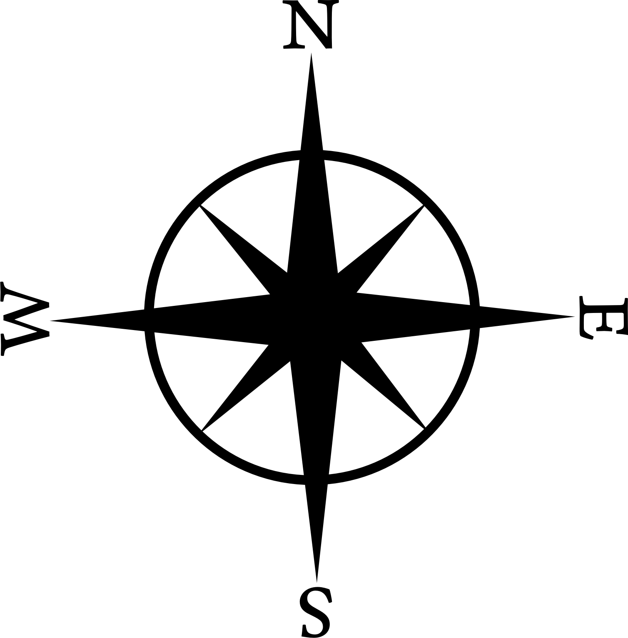
 Arbeitsaufträge.
Lösen Sie die folgenden Aufgaben, indem Sie den Stadtplan genau betrachten.
1. Wo ist Osten, wo ist Norden?
______________________________________________________________________2. Welche Wappen sind auf der Karte abgebildet?
___________________________________________________________________________

3. Im Jahr 1521 ist das Mittelalter schon vorbei. Welche Elemente, die für eine Stadt im Mittelalter typisch waren, können Sie trotzdem auf dem Stadtplan erkennen?
______________________________________________________________________________________________________________________________________________________
4. Finden Sie diese Orte: den Perlachturm, den Dom, die Fuggerei, das Rote Tor?
Wo fließt der Lech?
___________________________________________________________________________5. Was befindet sich rings um die Stadt?
_________________________________________________________________________________________________________________________________________________________________________________________________________________________________6. Was sieht man auf dem Lech?
___________________________________________________________________________7. Warum kann man den Augustusbrunnen und das heutige Rathaus nicht sehen?
Tipp: Sie kommen nicht drauf? Lesen Sie noch einmal bei  nach.
______________________________________________________________________________________________________________________________________________________

Und heute?
Welche Gebäude/Orte sind heute noch vorhanden, welche nicht? Was findet man dort stattdessen?
_____________________________________________________________________________________________________________________________________________________________________________________________________________________________________________________________________________________________________________________________________________

Venedig – Drehscheibe des Handels
 Beantworten Sie folgende Fragen anhand der Texte auf den Schautafeln:
1. Was war der Fondaco dei Tedeschi in Venedig?
______________________________________________________________________________________________________________________________________________________

2. Warum mussten alle Kaufleute dort ihren Handel abwickeln?
_________________________________________________________________________________________________________________________________________________________________________________________________________________________________
3. Gibt es auch Vorteile für die Kaufleute, wenn alle im gleichen Gebäude arbeiten?
______________________________________________________________________________________________________________________________________________________
 Arbeitsaufträge:
1. Neben Ihnen stehen Säcke mit Waren, die in Venedig umgeschlagen wurden. Zählen Sie die Haupthandelsgüter auf. Woher stammen sie?
______________________________________________________________________________________________________________________________________________________2. Betrachten Sie die große schwarz-weiße Darstellung des Fondaco dei Tedeschi. Was kann man auf dem Bild alles erkennen?
______________________________________________________________________________________________________________________________________________________

Und Sie?
Können Sie Latein? Dann übersetzen Sie doch mal die Über-schrift des Bildes: Domus Germanorum Emporica Venetiis heißt… ______________________________________________________________________________________________________________________________________________________
Tipp: domus = Haus, emporium = Markt

